ПОЛОЖЕНИЕ
О ВТОРОМ ЭТАПЕ КУБКА РОССИИ ПО ПОЛЕВОЙ СТРЕЛЬБЕ ИЗ ЛУКА 2022
Ленинградская область, Всеволожский р-н, деревня Юкки, 12-13.07.2022
1. ЦЕЛИ И ЗАДАЧИ
Соревнования проводятся с целью:
- повышения спортивно-технического мастерства спортсменов-лучников;
- выявления сильнейших спортсменов и отбор в сборную команду РФ;
- популяризации стрельбы из лука в Российской Федерации.
2. ОРГАНИЗАТОРЫ И ПРОВОДЯЩИЕ ОРГАНИЗАЦИИ:
- ГАУ ЛО «Спортивно-тренировочный центр Ленинградской области»
https://stc.lenobl.ru;

- Комитет по физической культуре и спорту Ленинградской области
https://sport.lenobl.ru/ru;

- РОО «Спортивная федерация стрельбы из лука ЛО».
3. СРОКИ ПРОВЕДЕНИЯ:
12-13 июля 2022 года.
4. МЕСТО ПРОВЕДЕНИЯ СОРЕВНОВАНИЙ:
Ленинградская область, Всеволожский р-н, деревня Юкки, 12-13.07.2022
5. ТРЕБОВАНИЯ К УЧАСТНИКАМ СОРЕВНОВАНИЙ И УСЛОВИЯ ИХ ДОПУСКА:
5.1. К соревнованиям допускаются спортсмены:
– участники от 14 лет
– подавшие предварительную заявку на участие в соревнованиях;
– согласные с правилами соревнований;
– прошедшие курс по технике безопасности;
- прошедшие техническую комиссию (требования к участникам, согласно Правилам проведения соревнований по полевой стрельбе);
- имеющие при себе действующий полис спортивной страховки.
– расписавшиеся в получении «Карты назначения на рубеж», что является их согласием на персональную ответственность за соблюдение техники безопасности на рубежах;
– заплатившие стартовый взнос.
5.2. Форма одежды спортивная. В одежде в обязательном порядке должны присутствовать элементы ярких цветов.
5.3. Несовершеннолетние участники соревнований допускаются на рубеж только в сопровождении родителей (опекунов) или тренера! Ответственность за соблюдение техники безопасности несовершеннолетними участниками возлагается на их родителей/опекунов/тренера, о чем они (родители/опекуны/тренера) расписываются в «Карте назначения на рубеж».

6. ПРОГРАММА СОРЕВНОВАНИЙ
Согласно официальным международным правилам FIELD ARCHERY со следующими изменениями.
Размеры мишеней (в диаметре, см): 20, 40, 60 и 80, устанавливаемые в зависимости от расстояния.
6.1
I-ый квалификационный круг включает в себя 24 рубежа.
Дистанция не обозначена. Не маркированные рубежи.
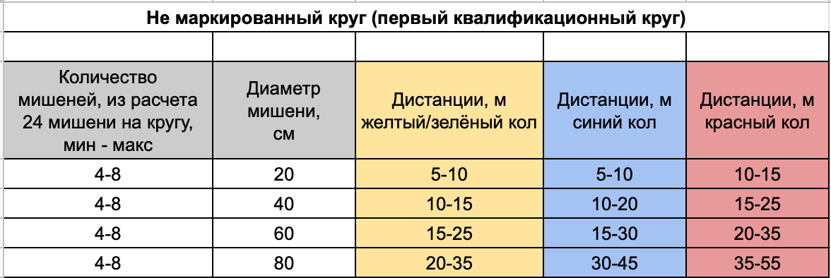
II-ой квалификационный круг включает в себя 24 рубежа.
Дистанции обозначены. Маркированные рубежи.
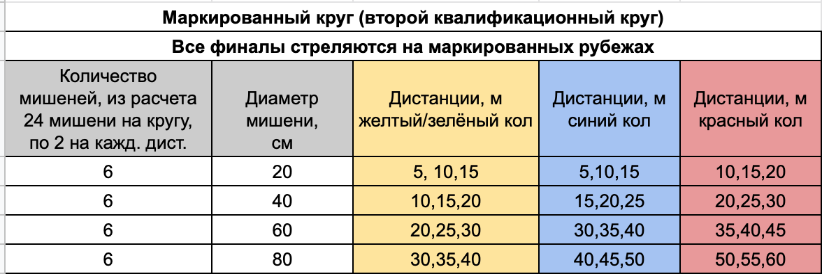
6.3 Командные соревнования.
Команды формируются из двух человек. Предлагается два принципа формирования команд
Первый вариант: Анлимитед, спортинг или олимпик + инстинктив или лонбоу или исторический или
Второй вариант: Баребоу + баребоу или инстинктив или лонгбоу или исторический.
6.5
Финалы личные (отбор по результатам двух квалификационных кругов)
Финалы командные (отбор по сумме результатов спортсменов команды немаркированного круга)
7. РЕГЛАМЕНТ СОРЕВНОВАНИЙ
12 июля:
07:00 – 09:00 регистрация участников, официальная пристрелка, техническая комиссия;
09:00 - 09:30 Торжественное открытие турнира;
09:30 - 14:00 Первый квалификационный круг;
14:00 - 14:30 Обеденный перерыв;
14:30 - 16:15 Командные соревнования Миксы. С 1/2
16:30 - 20:00 Командные соревнования (3 участника) Стрельба от своих классовых колов. С 1/4
13 июля:
07:00 – 09:00 Официальная пристрелка
09:00 - 13:30 Второй квалификационный круг;
13:30 - 14:00 Обеденный перерыв;
14:00 - 17:30 Финалы личные
18:00 - 18:30 Награждение участников, закрытие турнира.
Организаторы оставляют за собой право изменить регламент соревнований исходя из количества заявившихся участников.
8. ТУРНИР ПРОВОДИТСЯ В СЛЕДУЮЩИХ КЛАССАХ И ДИВИЗИОНАХ:
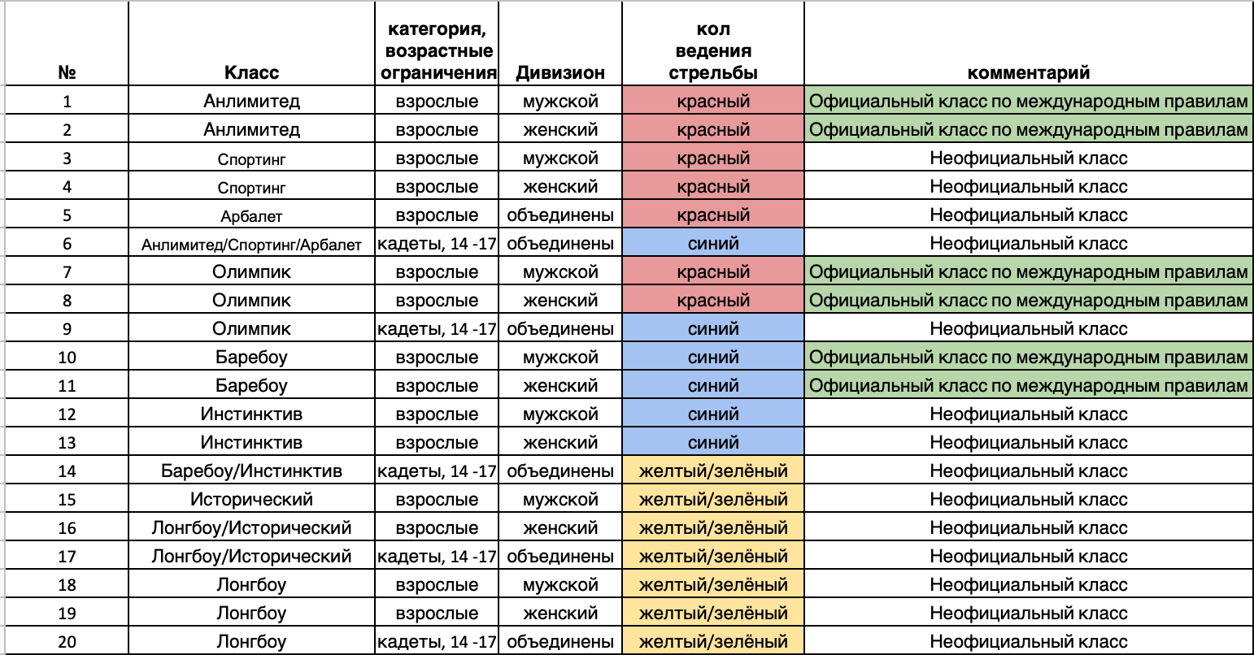
https://docs.google.com/spreadsheets/d/1rkqVHrOVONM6oJlPjL2cQODds5C8OTzbXQHqQ7ATBt4/edit#gid=0
Организаторы оставляют за собой право изменить/объединить/добавить классы и дивизионы исходя из количества заявившихся участников.

9. НАГРАЖДЕНИЕ
По итогам личных и командных соревнований, спортсмены и команды, занявшие 1-3 место в каждом классе, награждаются дипломами и медалями.
10. ФИНАНСОВЫЕ РАСХОДЫ
Бюджет соревнований составляется из стартовых взносов в размере 2000 руб., взимается с участников старше 18 лет включительно. Дети до 14 лет - участвуют в турнире бесплатно, от 14-18 лет - взнос 50% от взрослого.
Стартовые взносы принимает секретарь соревнований до 12 июля 2022 г. 09:00.
Стартовые взносы расходуются на приобретение и ремонт мишеней, транспортные расходы, приобретение спец. оборудования, канцелярских принадлежностей, наградную атрибутику и прочие организационные расходы.
Стартовый взнос для участия в командных соревнованиях- 1000 рублей с команды.
11. ЗАЯВКИ НА УЧАСТИЕ
Самостоятельная запись на предварительную регистрацию по ссылке:
https://docs.google.com/forms/d/1zVBoxcVQ1ua58MRTQVHaPipl6SvqYvUqzXSKsW3zyVM/edit
Списки зарегистрировавшихся можно посмотреть в этой таблице.
https://docs.google.com/spreadsheets/d/1rkqVHrOVONM6oJlPjL2cQODds5C8OTzbXQHqQ7ATBt4/edit?resourcekey=null#gid=92444388
НАСТОЯЩЕЕ ПОЛОЖЕНИЕ ЯВЛЯЕТСЯ ВЫЗОВОМ НА СОРЕВНОВАНИЯ

